SIMULACION DE UN SISTEMA DE COLA DE UN UNICO SERVIDOR (M/M/1) CON SOFTWARE MATHEMATICA
Joel Arnold, Alexis Castaño, Damián Ciancio, Luciano Guadagnoli, Rodrigo Ponce
UTN Facultad Regional Rosario - Zeballos 1341, Rosario, Santa Fe, Argentina - 29/08/2017

OBJETIVO  Desarrollar un algoritmo con el software Wolfram Mathematica que simule un sistema de colas del tipo M/M/1 con n clientes completando sus demoras y sacar conclusiones analizando los valores de las variables de respuesta y los gráficos generados con el aplicativo.  DESARROLLO  Consideramos un sistema de cola de un único servidor para el que los tiempos entre arribos son IID (independientes e idénticamente distribuidos). El primer cliente que llega encuentra el servidor disponible y entra en servicio inmediatamente, y los tiempos de servicio de cada cliente son variables aleatorias IID distribuidas. Un cliente que llega y encuentra el servidor ocupado se coloca al final de la cola. Una vez que se completa el servicio para un cliente se selecciona el próximo de la cola (si hay) mediante una disciplina FIFO.  Utilizamos el mecanismo de avance al próximo evento. Los eventos para este sistema son el arribo y la partida de un cliente. Suponemos que el servidor está siempre disponible y la capacidad del sistema es infinita.  Definimos e inicializamos las variables de estado y estructuras de datos necesarias para calcular las medidas de rendimiento de interés, a saber:  - Número promedio de clientes en cola  - Demora promedio por cliente en cola  - Utilización del servidor  - Número promedio de clientes en el sistema  - Tiempo promedio del cliente en el sistema  - Probabilidad de n clientes en el sistema  REPORTE Y GRAFICOS  - Utilización promedio de los servidores: 49.7766%  - Tasa media de llegadas: 0.055368 clientes/minuto  - Tasa media de servicios: 8.99439 minutos/cliente  N° promedio de clientes en cola: 0.585957 clientes  Valor analítico: 0.5 clientes  Fig. 1. N° promedio de clientes en cola  Demora promedio por cliente en cola: 10.477 minutos  Valor analítico: 9 minutos  Fig. 2. Demora promedio por cliente en cola  Fig. 6. Método media de lotes (media muestral: 1.10063)  Nro. promedio de clientes en sistema: 0.980244 clientes  Valor analítico: 1 cliente  Fig. 7. Método repetición de corridas  Valor analítico: 2 clientes  Fig. 8. Varianza - Nº prom. clientes en sistema | Las llegadas se distribuyen exponencialmente y los servicios siguen un proceso de Poisson con parámetros λ = 18 y µ = 9 respectivamente.  Se inicia la corrida de simulación con el sistema en estado de ocio, en que no se está dando servicio y no hay clientes en espera. El reloj de la simulación avanza entre los tiempos de ocurrencia de cada evento, en los que se actualiza el estado del sistema y se determinan los tiempos de los próximos.  A través de los gráficos visualizamos que las primeras llegadas tienen una probabilidad más que normal de obtener rápidamente servicio (sesgo inicial). Este efecto disminuye al extender la longitud de la corrida de simulación y aumentar el tamaño n de la muestra.  Aplicamos el método de repetición de corridas y lotes para estimar la precisión de los resultados de la simulación.  La simulación continúa hasta la condición de fin predefinida, en nuestro caso 2000 horas. En este punto, el programa principal llama a la subrutina de reporte, son estimadas las medidas de interés y generados los gráficos para cada una.  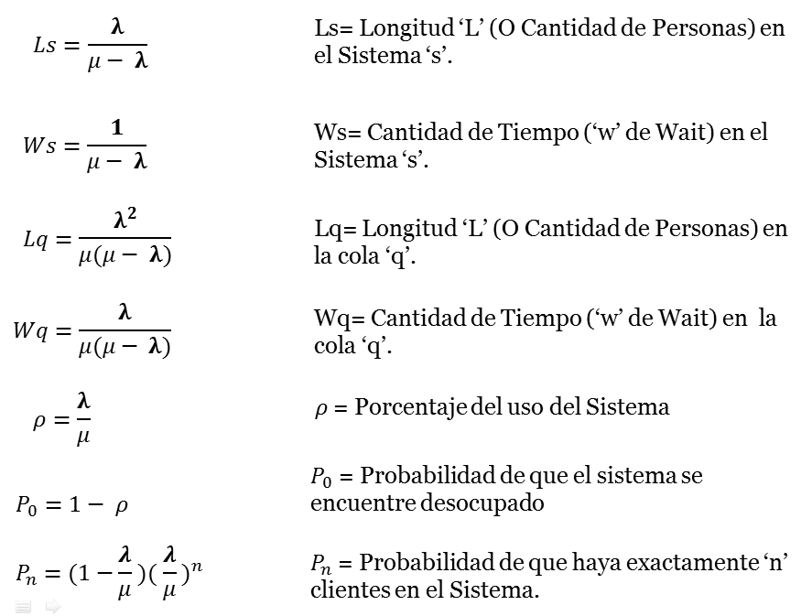  Tiempo promedio de clientes en sistema: 19.6758 minutos  Valor analítico: 18 minutos  Fig. 3. Tiempo promedio de clientes en sistema  Nro. promedio de clientes en sistema: 1.1004 clientes  Valor analítico: 1 cliente  Fig. 4. Nº promedio de clientes en sistema  Probabilidad de un cliente en el sistema: 0.246612  Valor analítico: 0.25  Fig. 5. Probabilidad de un cliente en sistema

